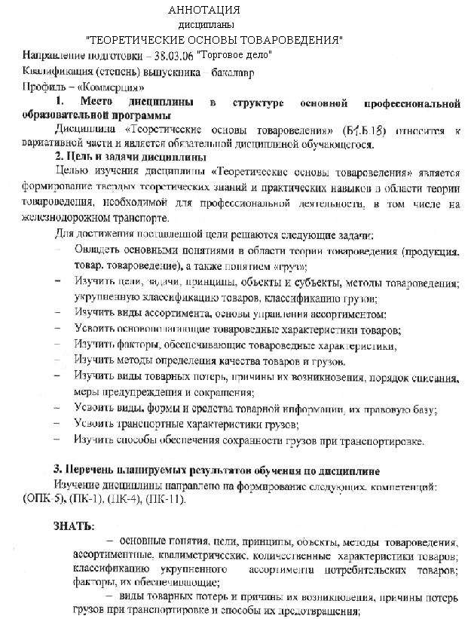
- требования к товарной информации, маркировке и упаковке, виды тары и упаковки;
- стадии жизненного цикла товаров,
- порядок вызова эксперта при несохранной перевозке на транспорте

УМЕТЬ:
- проводить учет товаров и материальных ценностей; оценивать и анализировать финансовые возможности предприятий;
- учитывать формирующие и регулировать факторы, сохраняющие товары и грузы;
- получать товарную информацию об основополагающих характеристиках товаров из маркировки и товаро - сопроводительных документов;
- грамотно выбирать способ перевозки грузов в зависимости от его транспортных характеристик.

ВЛАДЕТЬ:
- аналитическими методами для оценки эффективности товароведной деятельности;
- умением и навыками документационного и информационного обеспечения профессиональной деятельности, в том числе на железнодорожном транспорте;
- простейшими методами оценки качества товара и груза;
- опытом работы с нормативными и техническими документами, необходимыми для осуществления профессиональной деятельности, в том числе на железнодорожном транспорте.

4. Содержание и структура дисциплины

Модуль 1 - Методологические основы теории товароведения.
1. Основные понятия дисциплины, объекты и субъекты товароведной деятельности.
2. Методы товароведения.
3. Кодирование товаров и грузов.
Модуль 2 – Основополагающие характеристики товара.
1. Ассортимент товара.
2. Качество товара.
3. Оценка качества товара.
4. Количественная оценка товара.
5. Обеспечение товароведных характеристик товаров.
Модуль 3 – Средства товарной информации.
1. Виды и формы товарной информации.
2. Средства товарной информации, товарная маркировка.
Модуль 4 – Обеспечение сохранности грузов при транспортировке.
1. Транспортные характеристики грузов.
2. Обеспечение сохранности товара на стадии транспортировки
3. Обеспечение сохранности при транспортировке на ОПС. Крепление грузов на ОПС.

Для очной формы обучения.
Семестр № 3
Объем дисциплины – 4 зачетных единиц (144 час.), в том числе:
лекции – 18 час.
практические занятия – 36 час.
самостоятельная работа – 45 час.
Форма контроля знаний – экзамен.

Для заочной формы обучения.
Курс 3.
Объем дисциплины – 4 зачетных единиц (144 час.), в том числе:
лекции – 4 час.
практические занятия – 8 час.
самостоятельная работа – 123 час.
Форма контроля знаний – экзамен.

